Сотрудники Госавтоинспекции приняли участие в конкурсной программе для детей.  
Накануне в палаточном лагере на базе Детского дома Творчества имени Куропаткина проведена конкурсная программа «Велоралли».  
  
В мероприятии приняли участие пять команд из школ № 35 и № 44.  
Перед началом мероприятия сотрудники Госавтоинспекции и педагоги Центра напомнили ребятам о важности соблюдения Правил дорожного движения, в том числе пешеходами велосипедистами и водителями СИМ.  
  
Участникам состязаний было предложено поочередно пройти 5 станций, на которых им необходимо было проявить свои знания и навыки в различных областях.  
На этапе «Дорожное движение» - команды на макете расставляли дорожные знаки, транспортные средства и «участников дорожного движения» согласно ПДД и дорожной ситуации.  
На этапе «Велосипедист» участникам предстояло подготовить велосипедиста к велопрогулке. На станции «Фигурка» участники выполняли фигурное вождение, преодолевая препятствия на велосипеде и самокате. Кроме того, ребята изучили устройство велосипеда и самоката».  
В завершении «Велоралли» состоялся парад на автогородке. Все участники проехали по автогородку, соблюдая правила безопасного вождения велосипеда.

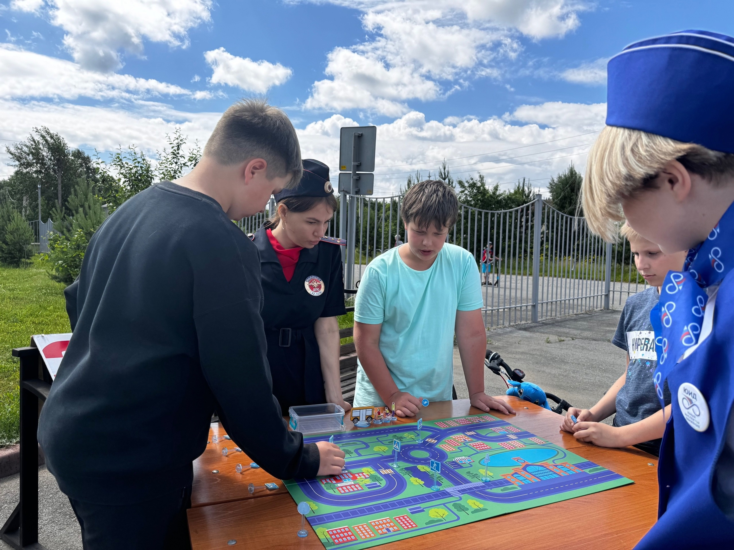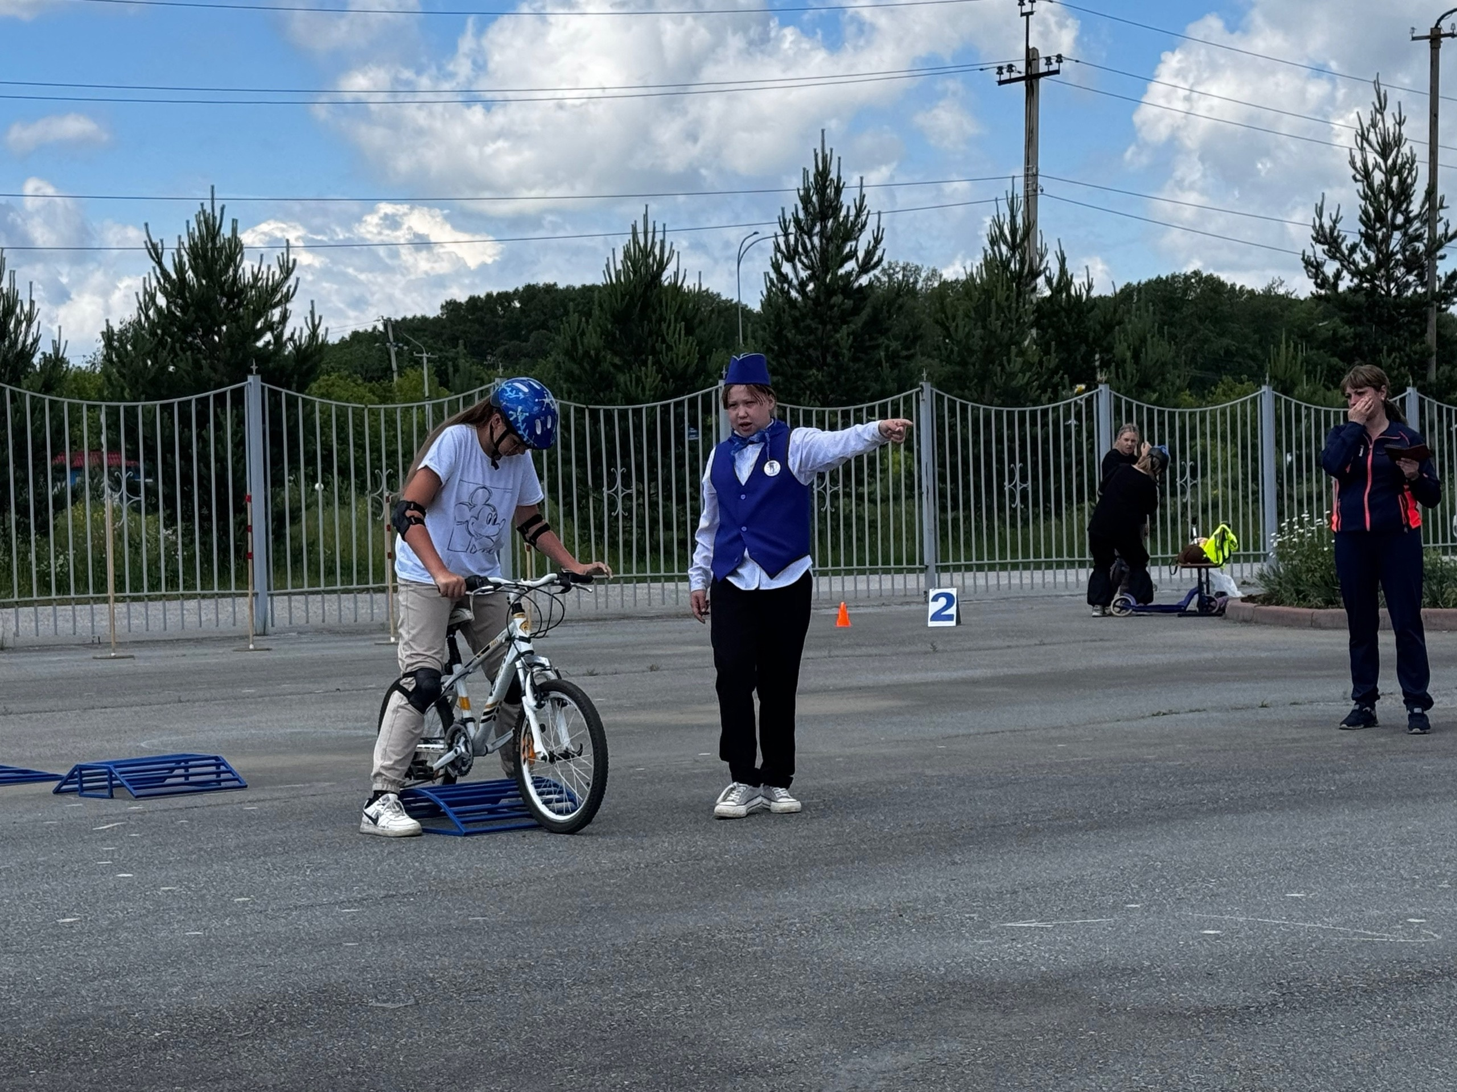

Начальник ОГИБДД Межмуниципального отдела МВД России «Ленинск-Кузнецкий» подполковник полиции Каличкин А.М.